Министерство науки и высшего образования Российской Федерации Федеральное государственное автономное образовательное учреждение высшего образования

«СЕВЕРО-КАВКАЗСКИЙ ФЕДЕРАЛЬНЫЙ УНИВЕРСИТЕТ»

Институт цифрового развития Кафедра инфокоммуникаций

# «Работа с JSON форматом» ОТЧЕТ

**по лабораторной работе №19(1) дисциплины**

# «Основы программной инженерии»

|  |
| --- |
| Выполнил:  Борсуков Владислав Олегович 2 курс, группа ПИЖ-б-о-21-1,  011.03.04 «Программная инженерия», направленность (профиль) «Разработка и сопровождение программного обеспечения», очная форма обучения  (подпись) |
| Проверил:  (подпись) |

Отчет защищен с оценкой Дата защиты

Ставрополь, 2023 г.

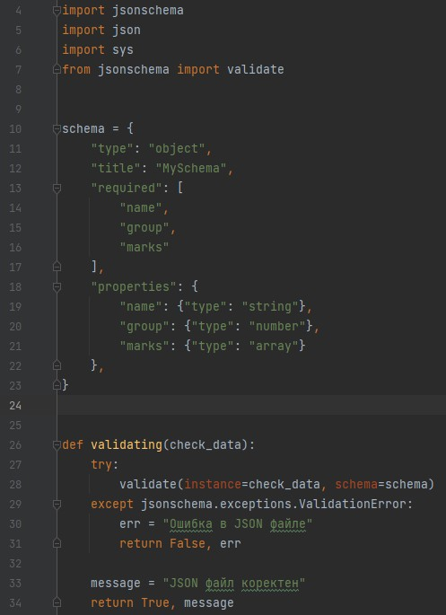

Рисунок 1 – Валидация по средствам библиотеки jsonschema

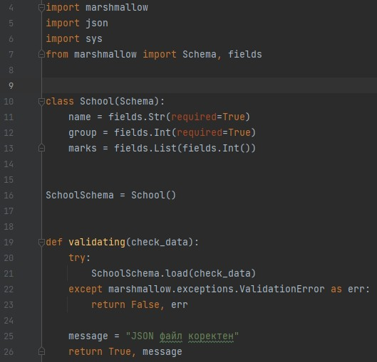

Рисунок 2 – Валидация по средствам библиотеки marshmallow

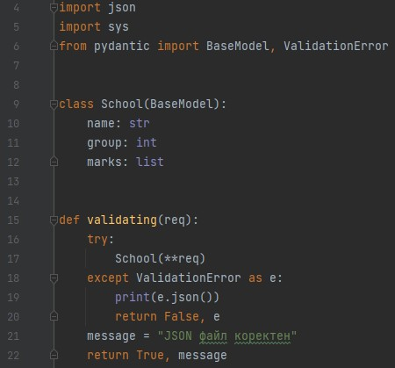

Рисунок 3 – Валидация по средствам библиотеки pydantic

# Контрольные вопросы

1. Для чего используется JSON?

JSON (англ. JavaScript Object Notation, обычно произносится как

/ˈdʒeɪsən/ JAY-sən) - текстовый формат обмена данными, основанный на JavaScript.

За счёт своей лаконичности по сравнению с XML формат JSON может быть более подходящим для сериализации сложных структур. Применяется в веб-приложениях как для обмена данными между браузером и сервером (AJAX), так и между серверами (программные HTTP-сопряжения). Легкочитаемый и компактный, JSON представляет собой хорошую альтернативу XML и требует куда меньше форматирования контента. Это информативное руководство поможет вам быстрее разобраться с данными, которые вы можете использовать с JSON и основной структурой с синтаксисом этого же формата.

1. Какие типы значений используются в JSON?

Объект JSON это формат данных — ключ-значение, который обычно рендерится в фигурных скобках. Когда вы работаете с JSON, то вы скорее всего видите JSON объекты в .json файле, но они также могут быть и как JSON объект или строка уже в контексте самой программы.

Вот так выглядит JSON объект:

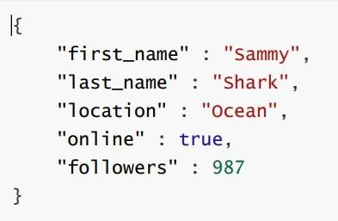

Ключи в JSON находятся с левой стороны от двоеточия. Их нужно оборачивать в скобки, как с "key" и это может быть любая строка. В каждом объекте, ключи должны быть уникальными. Такие ключевые строки могут

содержать пробелы, как в "first_name" , но такой подход может усложнить получение доступа к ним во время процесса разработки, так что лучшим вариантом в таких случаях будет использование нижнего подчеркивания, как сделано тут "first_name" . JSON значения находятся с правой стороны от двоеточия. Если быть точным, то им нужно быть одним из шести типов данных: строкой, числом, объектом, массивом, булевым значением или null .

В качестве значений в JSON могут быть использованы:

запись — это неупорядоченное множество пар ключ:значение, заключённое в фигурные скобки «{ }». Ключ описывается строкой, между ним и значением стоит символ «:». Пары ключ-значение отделяются друг от друга запятыми.

массив (одномерный) — это упорядоченное множество значений. Массив заключается в квадратные скобки «[ ]». Значения разделяются запятыми. Массив может быть пустым, т.е. не содержать ни одного значения. Значения в пределах одного массива могут иметь разный тип.

число (целое или вещественное).

литералы true (логическое значение «истина»), false (логическое значение «ложь») и null.

строка — это упорядоченное множество из нуля или более символов юникода, заключённое в двойные кавычки. Символы могут быть указаны с использованием escape последовательностей, начинающихся с обратной косой черты «\» (поддерживаются варианты ', ", \, \/, \t, \n, \r, \f и \b), или записаны шестнадцатеричным кодом в кодировке Unicode в виде \uFFFF.

1. Как организована работа со сложными данными в JSON?

JSON может содержать другие вложенные объекты в JSON, в дополнение к вложенным массивам. Такие объекты и массивы будут передаваться, как значения назначенные ключам и будут представлять собой связку ключ-значение.

Данные также могут быть вложены в формате JSON, используя JavaScript массивы, которые передаются как значения. JavaScript использует квадратные скобки [ ] для формирования массива. Массивы по своей сути — это упорядоченные коллекции и могут включать в себя значения совершенно разных типов данных.

1. Самостоятельно ознакомьтесь с форматом данных JSON5? В чем отличие этого формата от формата данных JSON?

Формат обмена данными JSON5 — это расширенная JSON-версия, которая призвана смягчить некоторые ограничения JSON, расширив его синтаксис и включив в него некоторые функции из ECMAScript 5.1.

Объекты

Ключи объектов могут быть именами идентификаторов ECMAScript 5.1. Объекты могут иметь одну запятую.

Массивы

Массивы могут иметь одну запятую. Строки

Строки могут заключаться в одинарные кавычки.

Строки могут охватывать несколько строк, экранируя символы новой строки.

Строки могут включать в себя экранирование символов. Числа

Числа могут быть шестнадцатеричными.

Числа могут иметь ведущую или последующую десятичную точку. Числа могут быть Infinity, -Infinity2 и NaN.

Числа могут начинаться с явно определенного знака +. Комментарии

Допускаются однострочные и многострочные комментарии. Пробельные символы

Разрешены дополнительные пробельные символы.

1. Какие средства языка программирования Python могут быть использованы для работы с данными в формате JSON5?

[PyJSON5 — документация PyJSON5 1.6.2](https://pyjson5.readthedocs.io/en/latest/index.html)

1. Какие средства предоставляет язык Python для сериализации данных в формате JSON?
2. Сериализация данных в формат JSON:



1. В чем отличие функций json.dump() и json.dumps()?

json.dump() # конвертировать python объект в json и записать в файл json.dumps() # тоже самое, но в строку

1. Какие средства предоставляет язык Python для десериализации данных из формата JSON?
2. Десериализация данных из формата JSON:



* 1. Какие средства необходимо использовать для работы с данными формата JSON, содержащими кирилицу?

# Выполнить сериализацию данных в формат JSON.

# Для поддержки кирилицы установим ensure_ascii=False json.dump(staff, fout, ensure_ascii=False, indent=4)

* 1. Самостоятельно ознакомьтесь со спецификацией JSON Schema? Что такое схема данных? Приведите схему данных для примера 1.

Схема JSON — это декларативный язык, позволяющий аннотировать и проверять документы JSON.

[jsonschema · PyPI](https://pypi.org/project/jsonschema/)

[Понимание схемы JSON (JSON Schema), часть 1 (infostart.ru)](https://infostart.ru/1c/articles/1543922/)